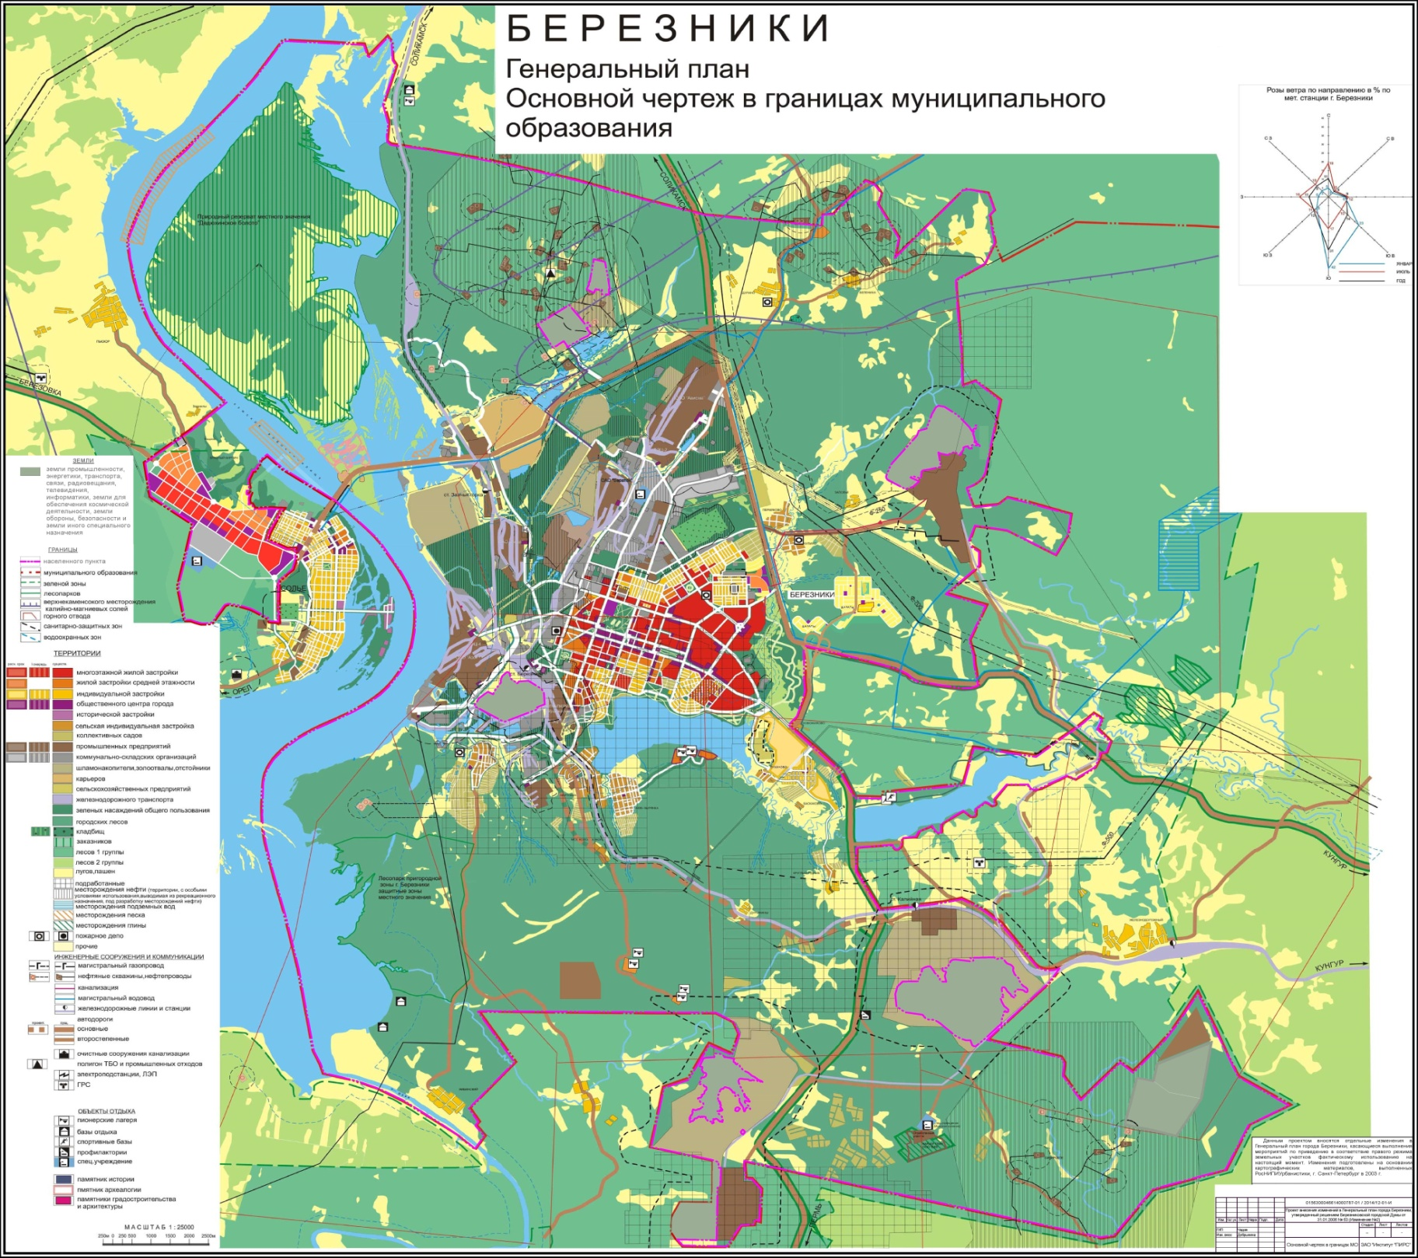

Приложение 2 к решению Березниковской

городской Думы

от 28.04.2015 г. № 804

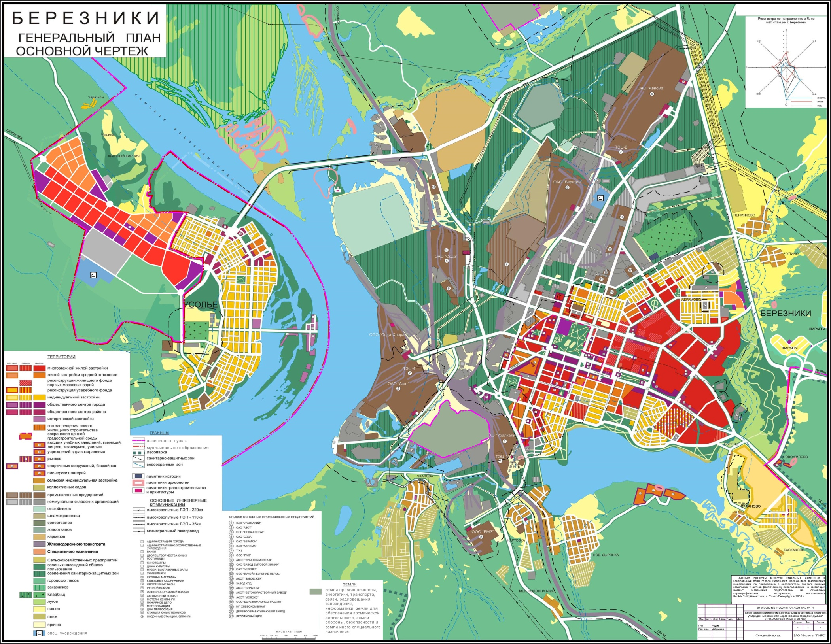

Приложение1 к решению

Березниковской

городской Думы

от 28.04.2015 г. № 804